5.2 Der Wahrscheinlichkeitsbegriff

**Bsp1:** *Wurf eines Würfels*

* Wie groß ist die Wahrscheinlichkeit, dass beim einmaligen Wurf eines Würfels eine Sechs fällt?
* Wie groß ist die Wahrscheinlichkeit, dass beim einmaligen Wurf eines Würfels eine ungerade Augenzahl fällt?
* Wie groß ist die Wahrscheinlichkeit, dass beim einmaligen Wurf eines Würfels eine Quadratzahl fällt?

Wird ein Würfel geworfen, so ist dies ein *Zufallsexperiment* bzw. *Zufallsversuch*.

Die Menge aller möglichen Versuchsausgänge (Ergebnisse) heißt *Ergebnismenge* und wird meist mit $Ω$ bezeichnet:

$$Ω=\left\{1, 2, 3, 4, 5, 6\right\}$$

|  |  |  |
| --- | --- | --- |
| *Ereignisse:* |  |  |
| es fällt eine Sechs | $$E_{1}=\left\{6\right\}$$ | *Elementarereignis* |
| es fällt eine ungerade Zahl | $$E_{2}=\left\{1, 3, 5\right\}$$ |  |
| es fällt eine Quadratzahl | $$E_{3}=\left\{1, 4\right\}$$ |  |

Die Ereignisse lassen sich durch Mengen beschreiben. In diesem Sinne sind *Ereignisse* als Teilmengen der Ergebnismenge definiert.

Denn: $E_{1}⊆Ω, E_{2}⊆Ω, E_{3}⊆Ω$

Definition der Wahrscheinlichkeit nach Pierre Simon Marquis de Laplace (1749 - 1827)

|  |
| --- |
| Wenn bei einem Zufallsexperiment mit endlicher Ergebnismenge $Ω$ alle möglichen Er­gebnisse gleichwahrscheinlich sind, dann wird die Wahrscheinlichkeit $P\left(E\right)$ für das Er­eignis $E$ definiert durch |

*Beachte:*

Wie groß ist die Wahrscheinlichkeit, dass beim einmaligen Wurf eines Würfels eine Zahl zwischen Eins und Sechs fällt?

|  |  |  |
| --- | --- | --- |
| $$E_{4}=\left\{1, 2, 3, 4, 5, 6\right\}=Ω$$ | $$P\left(E_{4}\right)=P\left(Ω\right)=\frac{6}{6}=1$$ | *Sicheres Ereignis* |

Wie groß ist die Wahrscheinlichkeit, dass beim einmaligen Wurf eines Würfels eine Zahl fällt, die durch 7 teilbar ist?

|  |  |  |
| --- | --- | --- |
| $$E_{5}=\left\{ \right\}=∅$$ | $$P\left(E_{5}\right)=P\left(∅\right)=\frac{0}{6}=0$$ | *Unmögliches Ereignis* |

|  |
| --- |
| Somit gilt: $0≤P\left(E\right)≤1$ für alle $E⊆Ω$ |

Wie groß ist die Wahrscheinlichkeit, dass beim einmaligen Wurf eines Würfels keine Sechs fällt?

|  |  |  |  |
| --- | --- | --- | --- |
|  |  |  |  |

|  |  |  |
| --- | --- | --- |
| Es gilt: $E_{6}∪E_{1}=Ω$ | und |  |

|  |
| --- |
| Ist $¬E$ das *Gegenereignis* von E, so gilt: $P\left(E\right)=1-P\left(¬E\right)$ |

**Bsp2:**

Balduin wirft einen Würfel einmal.

1. Berechne die Wahrscheinlichkeit, dass die Augenzahl 1 oder 6 ist.
2. Berechne die Wahrscheinlichkeit, dass die Augenzahl gerade ist.
3. Berechne die Wahrscheinlichkeit, dass die Augenzahl größer als 3 ist.
4. Berechne die Wahrscheinlichkeit, dass die Augenzahl eine Primzahl ist

Gib die Ergebnismenge an und schreibe die Ereignisse in Mengenschreibweise an.

**Bsp3:**

Ein Würfel wird 1200 - mal geworfen. Führe diesen Zufallsversuch in Excel durch.

|  |  |  |  |  |  |  |
| --- | --- | --- | --- | --- | --- | --- |
| $$x_{i}$$ | 1 | 2 | 3 | 4 | 5 | 6 |
| $$h_{i}$$ | 201 | 208 | 196 | 198 | 202 | 195 |
| $$r_{i}$$ | 0,1675 | 0,17333 | 0,16333 | 0,165 | 0,16833 | 0,1625 |

|  |
| --- |
| Die Beobachtung, dass sich die relative Häufigkeit eines Ereignisses $E$ bei vielen Versuchs­durchfüh­rungen um einen festen Zahlenwert stabilisiert, bezeichnet man als *empirisches Ge­setz der großen Zahlen.* Die relative Häufigkeit nach einer großen Zahl von Beobachtungen ist ein Schätzwert für die Wahrscheinlichkeit eines Ereignisses $E$: $$P\left(E\right)≈r\left(E\right)$$ |

**Bsp4:** *Französisches Roulette*

Herzstück des Tisches ist der Roulette - Kessel, der in 37 Felder von 0 bis 36 unterteilt ist. Die Zah­len, die willkürlicher Reihenfolge angeordnet sind, stehen abwechselnd in einem roten oder schwarzen Feld. Die Nummer 0 (Zero) steht in einem grünen Feld. Am Tableau scheinen die Num­mern 0 - 36 in aufsteigender Reihenfolge auf.

Mit „Faites vos jeux“ gibt der Croupier das Spiel frei. Der Spieler platziert seine Jetons am Tableau auf die von Ihnen gewünschten Einsatzmöglich­keiten. Der Croupier setzt den Kessel in Bewegung und wirft die Kugel gegen die Drehrichtung in den Kessel. Nach der Ansage „Rien ne va plus“ darf nicht mehr gesetzt werden.

|  |  |  |  |  |  |  |  |  |
| --- | --- | --- | --- | --- | --- | --- | --- | --- |
|  |  |  |  | **0** |  |  |  |  |
| **Passe**  **19 - 36** | | | **1** | **2** | **3** | **Manque**  **1 - 18** | | |
| **4** | **5** | **6** |
| **7** | **8** | **9** |
| **10** | **11** | **12** |
| **Pair** | | | **13** | **14** | **15** | **Impair** | | |
| **16** | **17** | **18** |
| **19** | **20** | **21** |
| **22** | **23** | **24** |
|  |  |  | **25** | **26** | **27** |  |  |  |
|  |  |  | **28** | **29** | **30** |  |  |  |
|  |  |  | **31** | **32** | **33** |  |  |  |
|  |  |  | **34** | **35** | **36** |  |  |  |
| P12 | M12 | D12 |  |  |  | D12 | M12 | P12 |

Der Spieler setzt einen Jeton, $G$ = Nettogewinn

|  |  |
| --- | --- |
| *Setzmöglichkeiten* | $$G$$ |
| *Rouge* (alle roten Nummern), *Noir* (alle schwarzen Nummern) | 1 |
| *Impair* (alle ungeraden Nummern), *Pair* (alle geraden Nummern) | 1 |
| *Manque* (nieder, 1 - 18), *Passe* (hoch, 19 - 36) | 1 |
| *P12 Premier* (1 - 12), *M12 Milieu* (13 - 24), *D12 Dernier* (25 - 36)  (Erstes, mittleres u. letztes Dutzend) | 2 |
| Colonne 34, Colonne 35, Colonne 36, (je 12 Nummern) | 2 |
| Transversale Simple (z.B.: 4, 5, 6, 7, 8, 9) | 5 |
| Carrè (z.B.: 2, 3, 5, 6), Quatre Premier (0, 1, 2, 3) | 8 |
| Transversale Pleine (z.B.: 4, 5, 6 oder 0, 1, 2 oder 0, 2, 3) | 11 |
| Cheval (z.B.: 14, 17 oder 29, 30) | 17 |
| Plein (0 - 36) | 35 |

Berechnung des Nettogewinns, wenn die Setzmöglichkeit $k$ Zahlen umfasst:

$$G=\frac{36}{k}-1$$

Setzt der Spieler auf Plein, so erzielt er einen Gewinn von 35 Jetons, wenn diese eine Zahl fällt.

Setzt der Spieler auf Carrè, so erzielt er einen Gewinn von 8 Jetons, wenn diese eine Zahl fällt.

|  |
| --- |
| Chancen (engl. odds): Chancen $=$ Gewinnmöglichkeiten $:$ Verlustmöglichkeiten |

z.B.: Plein Chancen $=1 :36$ Carrè $=4 :36=1 : 9$

|  |
| --- |
| Quote $=$ Nettogewinn $:$ Einsatz |

z.B.: Plein Quote $=35 :1$ Carrè $=8 :1$

|  |
| --- |
| Faire Quote $=$ Kehrwert der Chancen |

z.B.: Plein Faire Quote $=36 :1$ Carrè $=9 :1$

|  |  |  |  |
| --- | --- | --- | --- |
|  | Chancen | Faire Quote | Quote |
| Einfache Chancen |  |  |  |
| Dutzende u. Kolonnen |  |  |  |
| Transversale Simple |  |  |  |
| Carrè |  |  |  |
| Transversale Pleine |  |  |  |
| A Cheval |  |  |  |
| Plein |  |  |  |

*Zusammenhang zwischen Chancen und Wahrscheinlichkeiten:*

$E…$ der Spieler gewinnt, $Ω=\left\{0, 1, 2, …, 36\right\}$

|  |  |
| --- | --- |
| z.B.: Plein Chancen $=1 :36$ | $$P\left(E\right)=\frac{1}{37}≈2,7\%$$ |
| z.B.: Plein Carrè |  |

|  |
| --- |
| Die Chancen für das Eintreten eines Ereignisses E stehen wie $a$ zu $b$, wenn $$a :b=P\left(E\right) :P\left(¬E\right)$$ Das Verhältnis $P\left(E\right) :P\left(¬E\right)$ heißt Chancenverhältnis. |

*Beachte:*

$$P\left(E\right)=\frac{a}{a+b }$$

$$P\left(E\right) :P\left(¬E\right)=\frac{a}{a+b } :\frac{b}{a+b }=a :b$$

|  |  |  |
| --- | --- | --- |
| $$E$$ | $$P\left(E\right)$$ | in % |
| Einfache Chancen |  |  |
| Dutzende, Kolonnen |  |  |
| Transversale Simple |  |  |
| Carrè |  |  |
| Transversale Pleine |  |  |
| A Cheval |  |  |
| Plein |  |  |

**Bsp5:** *Sportwetten*

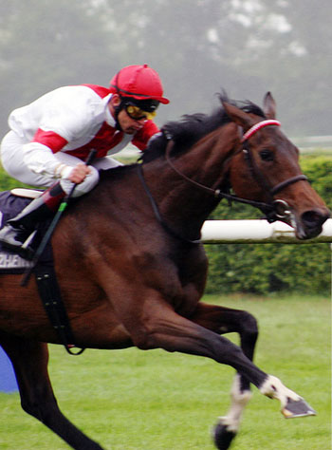Quoten eignen sich gut zur Bestimmung *subjektiver Wahr­scheinlichkeiten.*

Balduin geht auf ein Pferderennen und möchte 150 € wetten. Bei Twister erhält er bei Sieg eine Quote von 1,5 : 1, bei Breeze wird hingegen bei Sieg eine Quote von 20 : 1 ge­boten.

Berechne die Gewinnwahrscheinlichkeiten und die ent­sprechenden Chancen?

Wie viel gewinnt Balduin jeweils im Falle eines Sieges? Wie viel wird ihm ausbezahlt?

Auf welches Pferd würdest du setzen?

|  |
| --- |
| Bei nicht wiederholbaren Vorgängen ist der klassische Wahrscheinlichkeitsbegriff nicht anwendbar.  Die *subjektive Wahrscheinlichkeit* drückt die persönliche Einschätzung eines Ereignisses aus, z.B. zu welchen Quoten würde man dafür/dagegen wetten.  Verschiedene Menschen können dasselbe Ereignis unterschiedlich einschätzen. |

**Bsp6:** *Fußballspiel*

Balduin und Kunigunde sehen sich am Abend gemeinsam ein Fußballspiel der Mann­schaften Deutschland und Brasilien an. Balduin ist überzeugt, dass Brasilien gewinnt. Kunigunde glaubt an einen Sieg Deutschlands. Balduin zahlt 100 € in den Pot ein, Kuni­gunde hingegen nur 20 €. Jener dessen Mannschaft gewinnt erhält den ganzen Pot.

1. Welche Quote ergibt sich für Balduin, welche für Kunigunde.
2. Wie hoch schätzen die beiden die Chancen für einen Sieg ihrer Mannschaft ein. Be­rechne auch die jeweiligen Wahrscheinlichkeiten.

**Bsp7:** *Spezielle Chancenverhältnisse*

Berechne für folgende Wahrscheinlichkeiten die entsprechenden Chancenverhältnisse:

|  |  |  |
| --- | --- | --- |
| Wahrscheinlichkeit | | Chancenverhältnis |
| 0,01 | = 1% |  |
| 0,05 | = 5% |  |
| 0,25 | = 25% |  |
| 0,5 | = 50% |  |
| 0,9 | = 90% |  |
| 0,95 | = 95% |  |
| 0,99 | = 99% |  |

**Bsp8:** *Eine Schulklasse*

Eine Schulklasse wird von neun Schülerinnen und 19 Schülern besucht. Es wird zufällig eine Katalognummer gezogen. Wie groß ist die Wahrscheinlichkeit, dass eine Schülerin gezogen wird?

*Beachte:*

Der relative Anteil an Schülerinnen beträgt 0,67857 und der relative Anteil an Schülern 0,32143. Die *relativen Anteile* können als Wahrscheinlichkeiten für die Ereignisse Schülerin $E_{1}$ und Schüler $E_{2}$ aufgefasst werden.

$$P\left(E_{1}\right)=\frac{\left|E_{1}\right|}{\left|Ω\right|}=0,67857 P\left(E_{2}\right)=\frac{\left|E_{2}\right|}{\left|Ω\right|}=0,32143$$

**Bsp9:** *Knaben und Mädchen*

Im Jahr 2004 wurden in Berlin 15203 männliche und 14243 weibli­che lebend Geborene ver­zeichnet.

1. Wie viele Mädchen sind zu erwarten, wenn Mädchen und Knabengeburten gleichwahr­scheinlich sind?
2. Berechne die relativen Häufigkeiten.
3. Welche Schlüsse ziehst du aus den Ergebnissen von a) und b)?
4. Berechne das Chancenverhältnis für eine Knaben- bzw. Mädchengeburt.

**Bsp10:***„Rien ne va plus“*

Balduin und Kunigunde besuchen eine Spielbank. Beim Roulette spielt Balduin Cheval und wählt die Zahlen 29 und 30. Kunigunde setzt auf Pair.

1. Wie groß ist die Wahrscheinlichkeit, dass Balduin oder Kunigunde gewinnt?
2. Wie groß ist die Wahrscheinlichkeit, dass Balduin und Kunigunde gewinnen?

$$E_{1}=\left\{29, 30\right\}, E_{2}=\left\{1, 3, 5, …, 35\right\}, Ω=\left\{0, 1, 2, 3, …, 37\right\}$$

$$P\left(E_{1}∨E_{2}\right)=\frac{\left|E_{1}∪E_{2}\right|}{\left|Ω\right|}=\frac{19}{37}=0,51351$$

$$P\left(E_{1}∧E_{2}\right)=\frac{\left|E_{1}∩E_{2}\right|}{\left|Ω\right|}=\frac{1}{37}=0,51351$$

*Beachte:*

Das Ereignis $E_{1}∨E_{2}$ tritt genau dann ein, wenn mindestens eines der Ereignisse $E_{1}$ bzw. $E_{2}$ eintritt.

Das Ereignis $E_{1}∧E_{2}$ tritt genau dann ein, wenn sowohl das Ereignis $E_{1}$ als auch das Er­eignis $E_{2}$ eintritt.

5.3 Rechnen mit Wahrscheinlichkeiten

**Bsp1:***„Rien ne va plus“ ein Déjà-vu*

Balduin, Amalia und Kunigunde besuchen eine Spielbank und spielen Roulette.

1. Balduin spielt Cheval und wählt die Zahlen 29 und 30. Kunigunde setzt auf das Erste Duzend. Wie groß ist die Wahrscheinlichkeit, dass Balduin oder Kunigunde gewinnt?
2. Amalia spielt Cheval und wählt die Zahlen 12 und 15. Kunigunde setzt auf das Erste Duzend. Wie groß ist die Wahrscheinlichkeit, dass Amalia oder Kunigunde gewinnt?

ad a):

$$E_{1}=\left\{29, 30\right\}, E_{2}=\left\{1, 2, 3, …, 12\right\}, Ω=\left\{0, 1, 2, 3, …, 37\right\}$$

$$P\left(E_{1}∨E_{2}\right)=\frac{14}{37}$$

$$P\left(E_{1}\right)=\frac{2}{37} P\left(E_{2}\right)=\frac{12}{37} P\left(E_{1}\right)+P\left(E_{2}\right)=\frac{14}{37} P\left(E_{1}∨E_{2}\right)=P\left(E_{1}\right)+P\left(E_{2}\right)$$

ad b):

$$E_{3}=\left\{12, 15\right\}, E_{2}=\left\{1, 2, 3, …, 12\right\}, Ω=\left\{0, 1, 2, 3, …, 37\right\}$$

$$P\left(E_{2}∨E_{3}\right)=\frac{13}{37}$$

$$P\left(E_{3}\right)=\frac{2}{37} P\left(E_{2}\right)=\frac{12}{37} P\left(E_{3}\right)+P\left(E_{2}\right)=\frac{14}{37} P\left(E_{2}∨E_{3}\right)≠P\left(E_{2}\right)+P\left(E_{3}\right)$$

*Beachte:*

in Teilaufgabe a): $E_{1}∩E_{2}=∅$

Die Ereignisse $E_{1}$ und $E_{2}$ können nicht gleichzeitig auftreten. Die Ereignisse sind disjunkt.

in Teilaufgabe b): $E_{2}∩E_{3}=\left\{12\right\}$

Die Ereignisse $E_{2}$ und $E_{3}$ können gleichzeitig auftreten. Die Ereignisse sind nicht disjunkt.

|  |
| --- |
| Additionsregel:  Sind $E_{1}$ und $E_{2}$ disjunkte Ereignisse eines Zufallsversuchs, so gilt: $$P\left(E_{1}∨E_{2}\right)=P\left(E_{1}\right)+P\left(E_{2}\right)$$ |

**Bsp2:** *Bedingte Wahrscheinlichkeiten*

Für eine Studie über die Wirksamkeit von Grippeschutzimpfungen wurde erhoben, ob sie sich vor dem letzten Winter gegen Grippe impfen ließen und ob sie an Grippe er­krankt sind. Die Ergebnisse sind in folgender *Vierfeldertafel* dargestellt.

|  |  |  |  |
| --- | --- | --- | --- |
|  | erkrankt | nicht  erkrankt |  |
| geimpft | 122 | 405 | 527 |
| nicht geimpft | 301 | 172 | 473 |
|  | 423 | 577 | 1000 |

1. Wie groß ist die Wahrscheinlichkeit, dass jemand Grippe hatte?
2. Wie groß ist die Wahrscheinlichkeit, dass jemand geimpft war und an Grippe er­krankte?
3. Von einem Studienteilnehmer ist bekannt, dass er geimpft war. Wie groß ist die Wahr­scheinlichkeit, dass er an Grippe erkrankte?
4. Von einem Studienteilnehmer ist bekannt, dass er nicht geimpft war. Wie groß ist die Wahrscheinlichkeit, dass er an Grippe erkrankte?

ad a):

$E_{1}…$ war geimpft, $E_{2}…$ hatte Grippe

$$P\left(E_{2}\right)=\frac{423}{1000}=42,3\%$$

ad b):

$$P\left(E_{1}∧E_{2}\right)=\frac{122}{1000}=12,2\%$$

ad c):

$$P\left(\left.E_{2}\right|E_{1}\right)=\frac{122}{527}≈23,1\%$$

Da bekannt ist, dass der Studienteilnehmer geimpft ist, sind die möglichen Fälle nur noch die 527 geimpften Personen und die günstigen Fälle sind die 122 Personen, die erkrankt sind und eine Impfung hatten.

Die bedingte Wahrscheinlichkeit $P\left(\left.E_{2}\right|E_{1}\right)$ beschreibt die Wahrscheinlichkeit für das Eintreten von $E_{2}$, wenn $E_{1}$ schon eingetreten ist.

$P\left(\left.E_{2}\right|E_{1}\right) …$„Wahrscheinlichkeit von $E_{2}$ unter der Bedingung $E_{1}$“

ad c):

$$P\left(\left.E_{2}\right|{¬E}_{1}\right)=\frac{301}{473}≈63,6\%$$

*Beachte:*

1) $P\left(E_{2}\right)=42,3\% P\left(\left.E_{2}\right|E_{1}\right)≈23,1\% P\left(\left.E_{2}\right|{¬E}_{1}\right)≈63,6\%$

Das Risiko in der Gruppe der Geimpften an Grippe zu erkranken, beträgt nur 23,1%. In der Gesamtgruppe sind es 42,3%.

$P\left(\left.E_{2}\right|E_{1}\right)<P\left(E_{2}\right) …$ $E_{1}$*benachteiligt $E_{2}$*

Das Risiko in der Gruppe der Ungeimpften an Grippe zu erkranken, beträgt 63,6%.

In der Gesamtgruppe sind es 42,3%.

$P\left(\left.E_{2}\right|{¬E}_{1}\right)>P\left(E_{2}\right) …$ $¬E_{1}$*begünstigt*

2) Zwei Ereignisse $E_{1}$ und $E_{2}$ heißen *stochastisch unabhängig* falls $P\left(E_{2}\right)=P\left(\left.E_{2}\right|E_{1}\right)$

|  |  |
| --- | --- |
| 3) |  |

|  |  |
| --- | --- |
| Sei $E_{2}⊆Ω$ und $E_{1}⊆Ω$ mit .  heißt bedingte Wahrscheinlichkeit für das von $E_{2}$ unter der Bedingung $E_{1}$ | |
| Es gilt: |  |

**Bsp2:**

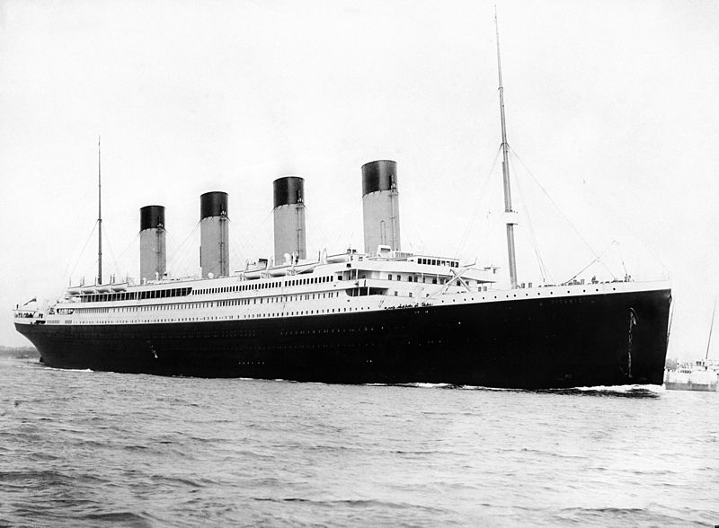Den Untergang der Titanic überlebten von den Passagieren 146 Männer und 296 Frauen. An Bord waren unter den Passagieren 805 Männer und 402 Frauen. Kinder bis 12 Jahre sind in diesen Zahlen nicht erfasst.

1. Stelle die Daten in einer Vierfeldertafel dar.
2. Wie groß ist die Wahrscheinlichkeit, dass ein Passagier den Untergang überlebte?
3. Wie groß ist die Wahrscheinlichkeit, dass ein männlicher Passagier männlich war und überlebt hat?
4. Wie groß ist die Wahrscheinlichkeit, dass ein Passagier weiblich war und überlebt hat?
5. Wie groß ist die Wahrscheinlichkeit, dass jemand der überlebte ein Mann war?
6. Wie groß ist die Wahrscheinlichkeit, dass jemand der überlebte eine Frau war?

**Bsp3:** *Ein Kartenspiel*

$$P\left(\left.E_{2}\right|E_{1}\right)=\frac{P\left(E_{1}∧E_{2}\right)}{P\left(E_{1}\right)} → P\left(E_{1}∧E_{2}\right)=P\left(E_{1}\right)∙P\left(\left.E_{2}\right|E_{1}\right)$$

Falls $E_{1}$ und $E_{2}$ stochastisch unabhängig sind, gilt $P\left(E_{2}\right)=P\left(\left.E_{2}\right|E_{1}\right)$. Dann gilt:

$$P\left(E_{1}∧E_{2}\right)=P\left(E_{1}\right)∙P\left(E_{2}\right)$$

|  |
| --- |
| Multiplikationsregel:  Sind $E_{1}$ und $E_{2}$ Ereignisse eines Zufallsversuchs, so gilt: |

|  |
| --- |
| Die Ereignisse $E_{1}$ und $E_{2}$ eines Zufallsversuchs sind stochastisch unabhängig, falls $$P\left(E_{1}∧E_{2}\right)=P\left(E_{1}\right)∙P\left(E_{2}\right)$$ |

Wie groß ist die Wahrscheinlichkeit aus einem Kartenspiel mit 52 Karten zwei Asse zu ziehen, wenn zwei Karten ohne Zurücklegen gezogen werden?

$E_{1} …$ die erste Karte ist ein Ass, $E_{2} …$ die zweite Karte ist ein Ass

$$P\left(E_{1}∧E_{2}\right)=P\left(E_{1}\right)∙P\left(\left.E_{2}\right|E_{1}\right)=\frac{4}{52}∙\frac{3}{52}=\frac{12}{52}≈23,1\% P\left(E_{2}\right)≠P\left(\left.E_{2}\right|E_{1}\right)$$

Die Ereignisse $E_{1}$ und $E_{2}$ sind stochastisch abhängig.

Wie groß ist die Wahrscheinlichkeit aus einem Kartenspiel mit 52 Karten zwei Asse zu ziehen, wenn zwei Karten mit Zurücklegen gezogen werden?

$E_{1} …$ die erste Karte ist ein Ass, $E_{2} …$ die zweite Karte ist ein Ass

$$P\left(E_{1}∧E_{2}\right)=P\left(E_{1}\right)∙P\left(\left.E_{2}\right|E_{1}\right)=\frac{4}{52}∙\frac{4}{52}=\frac{16}{52}≈30,8\% P\left(E_{2}\right)=P\left(\left.E_{2}\right|E_{1}\right)$$

Die Ereignisse $E_{1}$ und $E_{2}$ sind stochastisch unabhängig.

**Bsp4:** *Ziehen mit und ohne Zurücklegen*

In einer Urne befinden sich 5 rote und 7 schwarze Kugeln.

*Teil A*: Es werden zwei Kugeln mit Zurücklegen gezogen.

|  |  |  |  |  |  |  |  |  |  |  |  |  |
| --- | --- | --- | --- | --- | --- | --- | --- | --- | --- | --- | --- | --- |
|  |  |  | Urne | | | | | |  | |  |  |
|  | $$\frac{5}{12} \frac{7}{12}$$ |  |  | |  | |  | | | |  |  |
|  |  |  |  | |  | |  | |  | |  |  |
|  |  |  |  | |  | |  | |  | |  |  |
|  |  | R |  | |  | |  | | S | |  |  |
| $$\frac{5}{12} \frac{7}{12}$$ |  |  |  | | $$\frac{5}{12} \frac{7}{12}$$ | |  | |  | |  |  |
|  |  |  |  | |  | |  |  | | |  |  |
|  |  |  |  | |  | |  | |  | |  |  |
|  | R |  | S | |  | | R | |  | | S |  |
|  | „RR“ | | | „R $S$“ | | „SR“ | | | | „SS“ | | |

|  |
| --- |
| Für ein durch ein Baumdiagramm beschriebenes Zufallsexperiment gilt:  *Pfad - Multiplikationsregel:* Die Wahrscheinlichkeit eines Blatts ist gleich dem Produkt der Wahrscheinlichkeiten entlang des zugehörigen Pfades.  *Pfad - Additionsregel:* Die Wahrscheinlichkeit eines Ereignisses ist gleich der Summe aller zugehörigen Blattwahrscheinlichkeiten. |

*Teil B*: Es werden zwei Kugeln mit Zurücklegen gezogen.

|  |  |  |  |  |  |  |  |  |  |  |  |  |
| --- | --- | --- | --- | --- | --- | --- | --- | --- | --- | --- | --- | --- |
|  |  |  | Urne | | | | | |  | |  |  |
|  | $$\frac{5}{12} \frac{7}{12}$$ |  |  | |  | |  | | | |  |  |
|  |  |  |  | |  | |  | |  | |  |  |
|  |  |  |  | |  | |  | |  | |  |  |
|  |  | R |  | |  | |  | | S | |  |  |
| $$\frac{4}{11} \frac{7}{11}$$ |  |  |  | | $$\frac{5}{11} \frac{6}{11}$$ | |  | |  | |  |  |
|  |  |  |  | |  | |  |  | | |  |  |
|  |  |  |  | |  | |  | |  | |  |  |
|  | R |  | S | |  | | R | |  | | S |  |
|  | „RR“ | | | „R $S$“ | | „SR“ | | | | „SS“ | | |

$$P\left(zwei Rote\right)=P\left("RR"\right)=\frac{5}{12} ∙\frac{4}{11}=\frac{20}{132}≈15,2\%$$

$$P\left(1.Kugel rot, 2.Kugel schwarz\right)=P\left("RS"\right)=\frac{5}{12} ∙\frac{7}{11}=\frac{35}{132}≈26,5\%$$

$$P\left(eine Rote und Schwarze\right)=P\left("RS"\right)+P\left("SR"\right)=\frac{5}{12} ∙\frac{7}{11}+\frac{7}{12} ∙\frac{5}{11}=\frac{70}{132}≈53,0\%$$

$$P\left(mindestens eine Rote\right)=P\left(„RR“\right)+P\left(„RS“\right)+P\left(„SR“\right)=1-P\left(SS\right)=$$

$$=1-\frac{7}{12} ∙\frac{6}{11}=\frac{90}{132}≈68,2\%$$

**Bsp5:** *Stundenwiederholung*

In eine Schulklasse mit 9 Schülerinnen und 19 Schüler werden zu Stundenbeginn zwei SchülerInnen geprüft und vom Lehrer zufällig ausgewählt.

Wie groß ist die Wahr­scheinlichkeit,

dass zwei Schüler geprüft werden?

dass zwei Schülerinnen geprüft werden?

dass eine Schülerin und ein Schüler geprüft wer­den?

dass mindestens eine Schü­lerin geprüft wird?

dass kein Schüler geprüft wird?

Wie groß ist die Wahrscheinlichkeit geprüft zu werden?

**Bsp6:** *Österreichischen Zahlenlotto 6 aus 45*

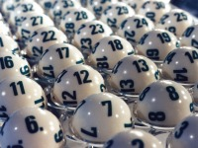Aus einer Urne mit 45 nummerierten Kugeln werden sechs Gewinnzahlen und eine Zu­satz­zahl gezo­gen.

Berechne die Wahrscheinlichkeit für sechs Richtige.

Berechne die Wahrscheinlichkeit für fünf Richtige.

Berechne die Wahrscheinlichkeit für fünf Richtige mit Zusatzzahl.

**Bsp7:** *Das 2 Jungen – Problem*

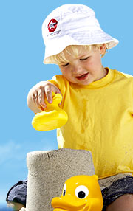Gerade aus dem Urlaub zurückgekommen, erfährt Balduin, dass in der letzten Woche eine Familie mit zwei Kindern ins Nachbarhaus eingezogen ist. Beim Verlas­sen seiner Wohnung winkt ihm vom Nach­bar­haus ein spielender Junge zu, wobei Bal­duin an­nimmt, dass es sich um ein Kind der neuen Nachbarn handelt.

Berechne die Wahrscheinlichkeit, dass das andere Kind auch ein Junge ist.

*Hinweis:* Es gibt folgende Möglichkeiten $\left(J | M\right), \left(M | J\right), \left(J | J\right)$

**Bsp8:** *Drei Mädchen und ein Junge*

Die Wahrscheinlichkeit, dass eine Familie mit drei Kindern drei Mädchen hat, beträgt

11,3%.

Wie groß ist die Wahrscheinlichkeit, beim vierten Kind einen Buben zu bekommen?

**Bsp9:** *Urlaubstage*

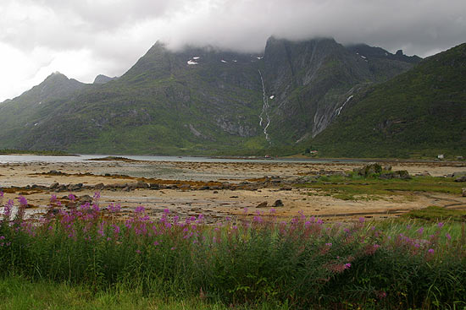Balduin macht einen Wanderurlaub. Er studiert aufmerksam die Wetterstatistiken sei­nes Ur­laubsortes. Auf einen Regentag folgt mit einer Wahrscheinlichkeit von 0,3 ein Sonnentag, auf einen Son­nen­tag mit 0,25 ein Regentag. Als er ankommt ist es Sonntag und es regnet.

1. Wie groß ist die Wahrscheinlichkeit, dass der Mon­tag, der Dienstag bzw. der Mitt­woch ein Sonnentag ist?
2. Wie groß ist die Wahrscheinlichkeit, dass bis einschließlich Mittwoch nur Sonnentage sind?
3. Wie groß ist die Wahrscheinlichkeit, dass bis Mitt­woch mindestens ein Sonnentag ist?

**Bsp10:** *Satz von Bayes*

Zwei Anlagen $A_{1}$ und $A_{2}$ stellen Kunststoffflaschen her. 40% der Produktion stammen von $A_{1}$. Im Mittel sind 2% der von $A$ und 5% der von $A_{2}$ her­gestellten Kunststoffflaschen fehler­haft.

1. Wie groß ist die Wahrscheinlichkeit, dass eine Kunststoffflasche der Gesamt­produktion fehler­haft ist?
2. Wie groß ist die Wahrscheinlichkeit, dass ein von $M_{1}$ bzw. $M_{2}$ hergestellte Schraube fehlerhaft ist?
3. Wie groß ist die Wahrscheinlichkeit, dass eine fehlerhafte Kunststoffflasche der Ge­samtproduk­tion von Anlage $A_{1}$ hergestellt wurde?
4. Wie groß ist die Wahrscheinlichkeit, dass eine fehlerhafte Kunststoffflaschen der Ge­samtproduk­tion von $A_{2}$ hergestellt wurde?

$A_{1}$… von $A_{1}$ hergestellt, $A_{2}$… von $A_{2}$ hergestellt, $B$… Kunststoffflasche ist fehlerhaft

|  |  |  |  |  |  |  |  |  |  |  |  |  |  |  |  |  |  |
| --- | --- | --- | --- | --- | --- | --- | --- | --- | --- | --- | --- | --- | --- | --- | --- | --- | --- |
|  |  |  |  |  |  |  |  |  |  |  |  |  |  |  |  |  |  |
|  |  |  |  |  |  |  |  |  |  |  |  |  |  |  |  |  |  |
|  |  |  |  |  |  |  |  |  |  |  |  |  |  |  |  |  |  |
|  |  |  |  |  |  |  |  |  |  |  |  |  |  |  |  | |  |
|  |  |  |  |  |  |  |  |  |  |  |  |  |  |  |  |  |  |
|  |  |  |  |  |  |  |  |  |  |  |  |  |  |  |  |  |  |
|  |  |  |  |  |  |  |  |  |  |  |  |  |  |  |  |  |  |
|  |  |  |  |  |  |  |  |  |  |  |  |  |  |  | | | |

ad c)

|  |  |
| --- | --- |
| *Satz von Bayes* |  |

*Beachte:*

Wir wissen, dass die Kunststoffflasche fehlerhaft ist, jedoch wissen wir nicht von welcher Anlage sie stammt. Die fehlerhafte Kunststoffflasche stammt mit einer Wahr­scheinlichkeit von 21,1% von $A_{1}$ und 78,9% von $A_{2}$.

Ohne die Information, dass die Kunststoffflasche fehlerhaft ist, könnten wir nur sagen, dass sie mit einer Wahrscheinlichkeit von 40% von $A_{1}$ und 60% von $A_{2}$ stammt.

**Bsp11:**

*Teil A:* *Der ELISA - Test in Mitteleuropa*

Der übliche HIV - Test ist der ELISA - Test (Test auf Antikörper). Die Wahrscheinlichkeit, dass jemand in Mitteleuropa HIV infiziert ist, be­trägt 0,05%. Wenn jemand mit HIV infi­ziert ist, beträgt die Wahrschein­lichkeit 99%, dass der Test positiv ausfällt. Wenn je­mand jedoch nicht mit HIV infiziert ist, beträgt die Wahrscheinlichkeit 2%, das der Test den­noch positiv ausfällt.

1. Wie hoch ist die Wahrscheinlichkeit, dass eine Person mit positivem Testergebnis tat­säch­lich mit HIV infiziert ist?
2. Wie groß ist die Wahrscheinlichkeit, dass jemand *bzw.* eine kranke Per­son als positiv di­agnostiziert wird?
3. Wie hoch ist die Wahrscheinlichkeit, dass eine Person mit negativem Testergebnis wirk­lich nicht mit HIV infiziert ist?

|  |  |  |
| --- | --- | --- |
| Test-  ergeb­nis | erkrankt | nicht erkrankt |
| positiv | *Sensitivität*  *Richtig – positiv –Rate* | *Falsch – positiv – Rate* |
| negativ | *Falsch – negativ – Rate* | *Spezifität*  *Richtig – negativ – Rate* |

Die *Sensitivität* eines Tests gibt an, bei wie viel Prozent der Testpersonen, die erkrankt sind, der Test auch positiv ausfällt.

Die *Spezifität* eines Tests gibt an, bei wie viel Prozent der Testpersonen, die nicht er­krankt sind, der Test dann auch negativ ausfällt.

Die *Prävalenz* ist die relative Häufigkeit, mit der eine Krankheit in einer bestimmten Be­völ­kerung vertreten ist.

*Teil B:* *Der ELISA - Test in Ländern Sub - Saharan Africa*

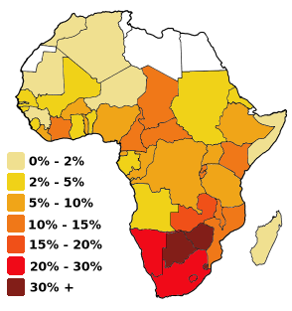In Ländern Sub - Saharan Africa beträgt die Prä­valenz einer HIV – Infektion bis zu 40%.

Berechne die Wahrscheinlichkeit, dass eine Per­son mit positivem Testergebnis tat­sächlich mit HIV infiziert ist.

Wie hoch ist die Wahrscheinlichkeit, dass eine Person mit negativem Testergebnis wirk­lich nicht mit HIV in­fiziert ist?

*Teil C:* *Der Western - Blood - Test*

Der ELISA - Test wird als Massentest verwendet, weil er billig und schnell ist. Bei positi­vem ELISA - Test wird der teurere, aber empfindliche Western - Blood - Test verwendet. Er hat ebenfalls eine Sensi­tivität von 0,99, aber eine Spezifität von 0,999.

Wie hoch ist nun die Prävalenz? Berechne die Wahrscheinlichkeit, dass eine Person mit positivem Testergebnis tat­sächlich mit HIV in­fiziert ist.

**Bsp12:** *Ultraschalluntersuchung*

400 von 1000 Patienten mit einer Gallenkolik haben ein Gallensteinleiden. Die Ab­klärung der Erkrankung erfolgt durch eine Ultraschalluntersuchung, ein Verfahren das schmerzlos, risikoarm und schnell durchzuführen ist und relativ gute Ergebnisse liefert. Bei 356 von 400 Patienten mit Gallensteinen wurden die Gallensteine richtig erkannt und 582 der Patienten ohne Gallensteine, hatten ein negatives Testergebnis.

1. Stelle die Daten in einer Vierfeldertafel dar.
2. Wie hoch ist die Wahrscheinlichkeit für eine Person mit Gallenkolik bei einem positiven Ultraschall - Befund tatsächlich Gallensteine zu haben?
3. Wie hoch ist die Wahrscheinlichkeit für eine Person mit Gallenkolik bei einem negativen Ultraschall - Befund tatsächlich keine Gallensteine zu haben?
4. Löse die Aufgabe mit Hilfe eines entsprechenden Baumdiagrammes.

**Bsp13:** *Verspätungen*

Stanislaus kommt an 60% der Tage mit dem Bus und an 40% mit dem Fahrrad zur Schule. Benützt er den Bus, so kommt er mit einer Wahrscheinlichkeit von 5% zu spät in die Schule. Bei Benützung des Fahrrads ist die Wahrscheinlichkeit des Zuspätkommens hingegen 10%.

1. Wie groß ist die Wahrscheinlichkeit, dass sich Stanislaus verspätet?
2. Wie groß ist die Wahrscheinlichkeit, dass Stanislaus den Bus nimmt und sich ver­spätet?
3. Stanislaus hat sich verspätet. Wie groß ist die Wahrscheinlichkeit, dass er den Bus genommen hat?
4. Stanislaus hat sich verspätet. Wie groß ist die Wahrscheinlichkeit, dass er mit seinem Fahrrad zur Schule gekommen ist?

**Bsp14:** *Das Paradoxon des ersten Zuges*

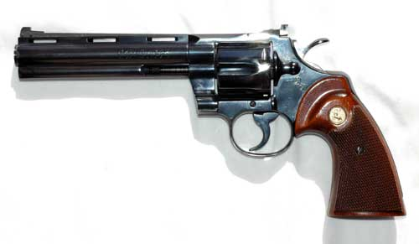Sechs Personen spielen „Russisches Roulette“. Eine Kugel wird in eine der sechs Kam­mern des Re­volvers gegeben und die Trommel mehrmals gedreht. Ab nun darf die Trommel nicht mehr gedreht werden. Die erste Person hält sich den Revolver an die Schläfe und drückt ab. Ist sie tot ist das Spiel beendet, an­sonsten darf die zweite Person spielen, usf.

Gibt es einen bevorzugten Platz in der Rei­henfolge des Spiels, beispielsweise als Letzter zu spielen?

**Bsp15:** *Entenjagd*

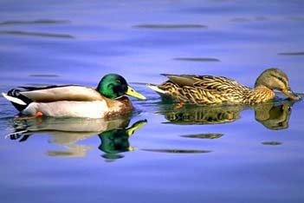Zwei Freunde gehen auf Entenjagd. Der bessere Schütze hat eine Trefferwahrscheinlich­keit von 70%, der andere eine von nur 40%. Dafür hat der zweite eine doppelläufige Flinte, die sein Freund nicht hat. Auf jede auffliegende Ente gibt also der erste einen Schuss ab, der zweite dage­gen zwei Schüsse.

1. Wie groß ist die Trefferwahrscheinlichkeit des zweiten Schützen?
2. Wie groß ist die Wahrscheinlichkeit, dass eine auffliegende Ente getroffen wird?
3. Wie groß ist die Wahrscheinlichkeit, dass die Ente von beiden Schützen getroffen wird?
4. Wie groß ist die Wahrscheinlichkeit, dass die Ente vom besseren Schützen getroffen wird?
5. Die Ente ist tot. Wie groß ist die Wahrscheinlichkeit, dass der bessere Schütze getrof­fen hat?
6. Die Ente ist tot. Wie groß ist die Wahrscheinlichkeit, dass nur bessere Schütze getrof­fen hat?

**Bsp16:** *Teilungsproblem, „problème de partis“, Pascal und Fermat*

Zwei Spieler A und B hinterlegen jeweils 100 €. Der Sieger erhält den hinterlegten Geld­betrag. Der Verlierer geht leer aus.

*Variante 1:* Die Spieler werfen abwechselnd eine Münze. Fällt Zahl, so erhält Spieler A einen Punkt, ansonsten erhält B einen Punkt. Wer zuerst 6 Punkte erreicht hat gewon­nen. Beim Spielstand von 4 : 3 (Spieler A hat 4 Punkte, Spieler B 3 Punkte) muss das Spiel vorzeitig abgebrochen werden.

*Variante 2:* Die Spieler werfen ab­wechselnd einen Würfel. Fällt eine Sechs so erhält Spieler A fünf Punkte, an­sons­ten erhält Spieler B einen Punkt. Wer zuerst 30 Punkte er­reicht hat gewonnen. Beim Spielstand von 20 : 27 muss das Spiel vorzeitig abgebrochen werden.

*Variante 3:* Zwei Personen Spielen Tennis. Wer zuerst drei Sätze gewonnen hat. Spieler A gewinnt einen Satz gegen B mit der Wahrscheinlichkeit p. Beim Spielsand von 1 : 0 muss die Partie abgebrochen werden.

1. Ist das Spiel fair?
2. Wie groß ist die Wahr­scheinlichkeit, dass bei diesem Spielstand Spieler A bzw. Spie­ler B gewinnt?
3. In wel­chem Verhältnis soll der Einsatz aufgeteilt werden?

**Bsp17:** *Das Ziegenproblem*

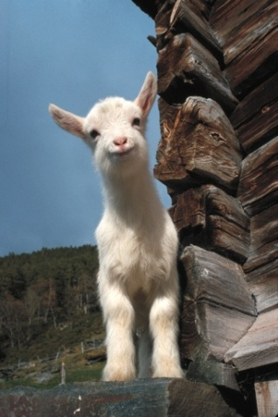In der amerikanischen Spielshow „Let’s make a deal“ ist als Hauptpreis ein Auto ausge­setzt. Auf der Bühne sind drei ver­schlos­sene Tü­ren, wobei sich hinter einer rein zufällig aus­ge­wählten Tür der Hauptpreis befindet, hinter den bei­den an­deren jeweils eine Ziege. Der Kan­didat wählt eine der drei Türen aus. Diese bleibt aber vor­erst ver­schlos­sen. Der Spielleiter, der weiß, hinter welcher Tür das Auto steht, öffnet daraufhin mit den Wor­ten „Soll ich Ihnen mal etwas zei­gen?“ eine der beiden an­deren Tü­ren und eine Ziege schaut ins Publikum. Der Kandi­dat hat nun die Möglichkeit, bei seiner ur­sprünglichen Wahl zu blei­ben oder die andere ver­schlos­sene Tür zu wählen. Er erhält dann den Preis hinter der von ihm zuletzt ge­wählten Tür.

Soll der Kandidat bei seiner Wahl bleiben oder zur anderen Tür wech­seln?

Erstelle ein Baumdiagramm für die Strategie „Wechseln“ und die Strategie „Standhaft“. Be­rechne jeweils die Chancen und die Wahrscheinlichkeit.

**Bsp18:** *Das Simpson - Paradoxon*

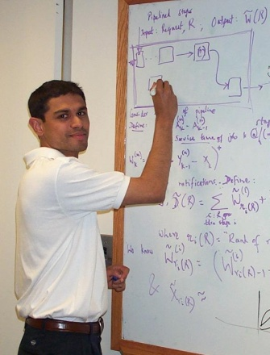An einer Universität müssen sich die Bewerber in jedem Fach einer speziellen Zugangs­prü­fung unterziehen.

|  |  |  |  |  |
| --- | --- | --- | --- | --- |
| Fach | Bewerber | zu-  gelassen | Bewerber-  innen | zu-  gelassen |
| A | 900 | 720 | 200 | 180 |
| B | 100 | 20 | 800 | 240 |

1. Wie viel Prozent der Bewerber werden im Fach A bzw. B zugelas­sen?
2. Wie viel Prozent der Bewerberinnen werden im Fach A bzw. B zugelassen?
3. Wie viel Prozent der Bewerber bzw. Bewerberinnen werden zuge­lassen?
4. Wie viel Prozent der BewerberInnen werden im Fach A bzw. B bzw. im Gesamten zugelas­sen?
5. Ist die Universität frauenfeindlich, da nur 42% der Frauen, aber 74% der Männer zugelas­sen werden? Oder ist sie frauenfreundlich, da in jedem Fach mehr Frauen als Männer zu­gelassen werden? Löse diesen scheinbaren Widerspruch auf.